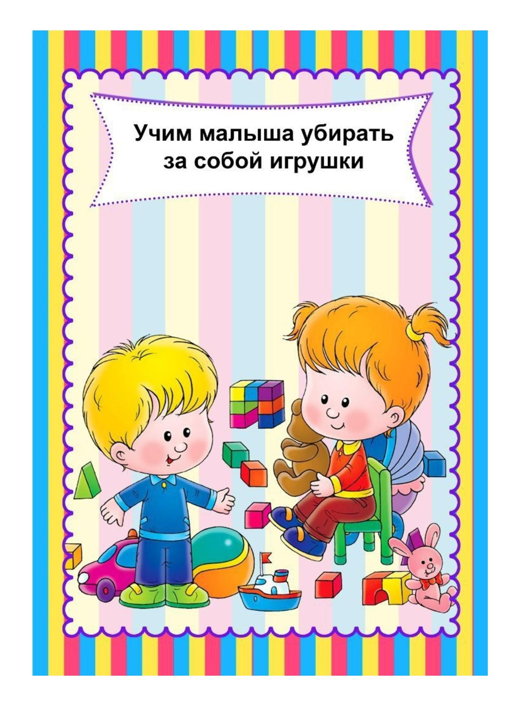

ЧТО ДЕЛАТЬ, ЕСЛИ РЕБЕНОК НЕ ХОЧЕТ УБИРАТЬ ИГРУШКИ.
Многие родители не хотят мириться с таким положением, когда дети, поиграв с игрушками, отказываются затем убирать их. Кое-кто из родителей считает, что ребенок может делать все, что он желает, а взрослые должны обеспечивать ему свободу во всем и не должны принуждать малыша к каким-либо действиям.
Конечно, у каждой семьи свои особенности и привычки. Безусловно, Вам решать, следует ли приучать ребенка к аккуратности и порядку, и если приучать, то как и с какого возраста. Но если уж Вы приняли решение научить ребенка убирать за собой игрушки, то Вы быстрее добьетесь успеха, если будете выполнять несколько несложных правил.
Прежде всего, просьба убрать игрушки должна звучать доброжелательно. Уборка не должна стать наказанием, желательно, чтобы она стала заключительной частью игры.
Если малыш еще настолько мал, что не понимает смысла происходящего, не готов к выполнению Ваших требований, начните вместе с ним убирать игрушки, обязательно проговаривая вслух, что именно Вы убираете, куда и зачем. Если подобная совместная работа проводится систематически, каждый вечер, в доброжелательной атмосфере, ребенок вскоре приучится выполнять ее самостоятельно.
Кроме того, у ребенка скорее всего не появится привычки убирать игрущки, если Вы сами ежедневно не убираете за собой вещи: одежду, обувь, книги, газеты, украшения. Тогда разбросанные по квартире вещи станут для него привычным явлением. Ведь для ребенка раннего возраста характерной чертой является подражание...
Для того, чтобы облегчить для малыша процедуру уборки, можно использовать маркировку на коробках или на стеллажах. Например, на коробке, в которой хранятся машинки, можно нарисовать машинки, на пакете с мячами изобразить мяч и т.д. Никитин Б.П. (СПб, 1998) советует для того, чтобы легче было уложить кубики в коробку, на дно ее положить лист с разметкой, куда и как класть кубики ( разметка может быть как черно-белая, так и цветная). Конечно, в этом случае необходимо учитывать возраст и возможности ребенка.
Если у Вас есть необходимый для этого запас времени и терпения, можно превратить уборку игрушек в занимательную игру . Можно предложить ребенку поменяться ролями. Пусть он будет мамой, а Вы - дочкой или сыном. Приступайте к уборке игрушек, следуя своим новым ролям. Ребенку это доставит удовольствие, а Вы получите информацию о том, как Ваш малыш воспринимает Вас и Ваши просьбы (или приказы).
Не оставляйте мероприятие по уборке игрушек на поздний вечер, если оно провоцирует возникновение отрицательных эмоций и у Вас, и у ребенка. Если же уборка превращается в прощание с игрушками, в укладывание их спать и становится необходимым ритуалом для малыша, то, конечно, следует заниматься этим непосредственно перед сном.
Если Вы сами считаете, что чистота и порядок в доме необходимы, то твердо вводите правило убирать за собой игрушки. Пусть ребенок знает, что Вы будете читать ему книжку или рисовать с ним только в чистой комнате. Но ребенок должен знать, что это - правило для всех членов семьи. Если же Вы предъявляете ребенку ультиматум: уберешь игрушки - буду тебе читать, не уберешь - не буду, то малыш, скорее всего, сделает вывод о том, что мамину или папину любовь и внимание необходимо ежедневно “зарабатывать”.
Ниже приводятся несколько советов, как помочь ребенку справиться с данным заданием:
1. Правильно формулируйте задания. Не ограничивайтесь просто требованием "Убери". Ребенку трудно сориентироваться в огромной куче игрушек, и он не знает с чего начать. Попытайтесь дать более точные инструкции: "Сначала убери машинки, а затем принимайся за книжки". Разбив задание на небольшие этапы, Вы поможете ребенку понять, что уборка это не бесконечный процесс, и он вполне сможет с ней справиться.
2. Объясните, почему уборка игрушек необходима. Для Вас, конечно, цель уборки очевидна, но для Вашего ребенка она означает только, что развлечения придется отложить ради нудного дела.
3. Организуйте пространство удобным для ребенка образом. Разместите на корзинах и ящиках для игрушек картинки, которые помогут малышу запомнить, какие контейнеры предназначены для каких игрушек.
4. Добавьте громкость. Поставьте музыку, когда ребенок занимается уборкой. Так уборка пойдет веселее, а энергичная мелодия создаст ребенку необходимый настрой.
5. Пусть уборка превратится в игру. Поставьте кухонный таймер на 10 минут и предложите ребенку задачу "уложиться за это время". Или устройте соревнование "Кто быстрее": "Я собираю одежду для куклы, а ты - пазлы, победителем будет тот, кто закончит первым!"
6. Не переделывайте сами. Когда ребенок, наконец, убрал комнату, не переделывайте то, что, по Вашему мнению, сделано не идеально. Неровно застелена кровать? Не нужно поправлять покрывало. Неправильно расставлена мебель в кукольном домике? Не обращайте на это внимания. Когда работа сделана, просто оставьте все как есть. Четырехлетка не в состоянии убрать так же хорошо, как и взрослый.
7. Поощрите за хорошо сделанную работу. Разместите на кухне или на другом видном месте в доме график уборки. Когда Ваш дошколенок справится с задачей, пусть он пометит цветным стикером соответствующий квадратик в графике.
Чего никогда не надо делать?
Если вы, действительно, хотите понять, как научить убирать ребенка игрушки за собой, то вам придется придерживаться определенных правил и никогда не допускать следующих ошибок:
-не стоит заставлять ребенка убирать игрушки насильно
-не надо кричать на ребенка
-не надо давать обещаний обязательно поощрить за это ребенка. Иначе малыш быстро поймет это и будет ждать: «А что мне за это будет?». Тогда вместо положительного навыка аккуратности, вы, невольно, привьете ему навык вымогательства.
-никогда не следует убирать игрушки самому родителю.
Наберитесь терпения, никогда не ждите быстрого результата, а весело и задорно в игровой форме ежедневно вместе с ребенком постигайте эту науку и, у вас обязательно вырастут аккуратные и послушные дети, а вашем доме будут царить любовь, уважение и желание всегда порадовать друг друга.

